1. 用户希望这个编号能按照出车时间来进行编号，目的是为了他们好归档电子病历，特别是出现了当天的任务第二天或第三天才去完成这个病历，他们依旧可以根据当时的出车时间的顺序来进行归档

站点别名不要？只要出车序号加随机数？

出车时间：yyyymmddhh24miss+00001

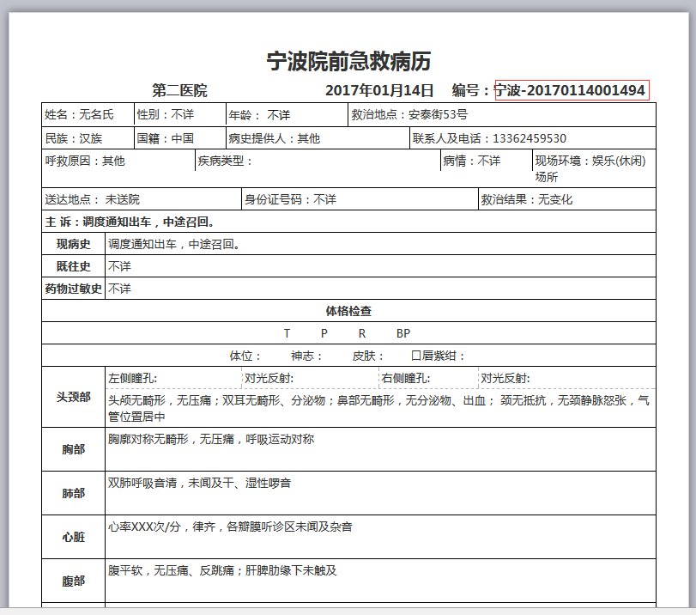

1. 医生登录系统后，病历填写、病历查询默认为自己的数据，管理人员比如王科可以查看其它医生录入的病历

【2017年1月18日下午15:04分测试 ：在数据库中找了一个与munit不同的医生登录电子病历，该人在电子病历填写和查询中还是分别能看到其他医生的任务或历史病历】

这个肯定是使用的问题。等下我远程看。

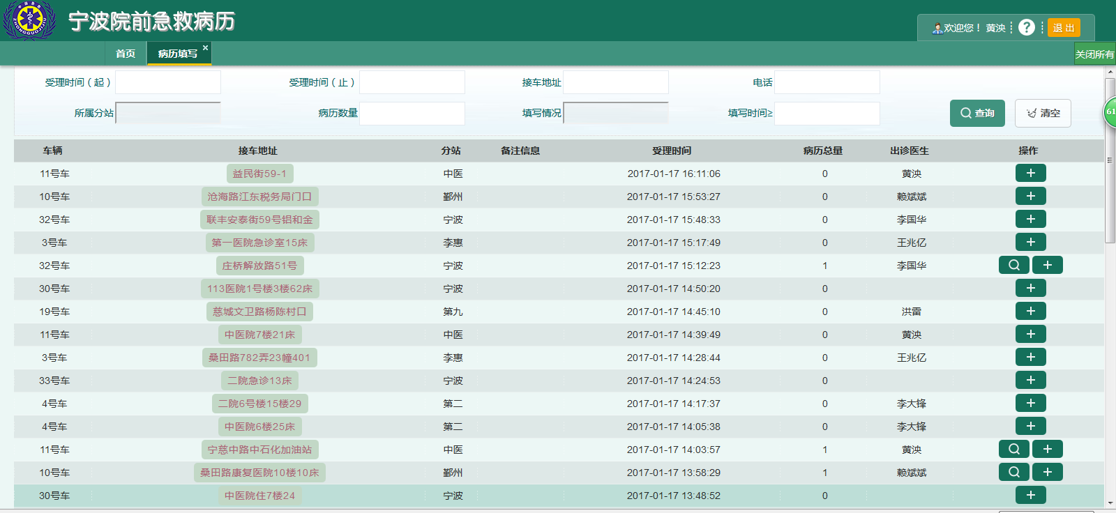

1. 比如10号车，隶属宁波市急救中心，但是周一在李惠利上班，周二在二院上班，周三在一院上班，此类问题如何解决？

通过MIS改当前用户的Orgid。

1. 病历查询中希望通过关键字过滤中病历详情中部分字段信息，比如主诉（头部检查）【这个问题等待用户整理清楚后再做处理】
2. （施救措施-处理措施）增加治疗方式，（增加负压固定、铲式担架、吸引、骨髓腔穿刺）【已处理】
3. 体位增加侧卧【已处理】

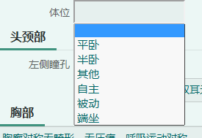

1. 体格检查

【头颈部、胸部、肺部、心脏、腹部、四肢、脊柱、神经系统、其他】用户建议希望这样：比如本次患者仅仅是对四肢检查（外伤），用户对四肢进行打钩（复选框），这时展示出“四肢”部分的输入项，需要检查那个项打钩就展示，打印的时候也打出做了检查的部分，未检查的部分就不打印出来。

1. 辅助检查页面中：心电图检查情况 变更为 “心电检查情况”

下拉数据有：三导联、六导联、十二导联、未查、未测出、无法检查、不配合检查、拒查

这个做一个新的选择项

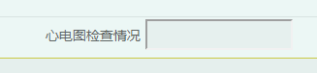

目前该下拉菜单数据 都取自 “检查情况（ID=202）”

1. 心电图诊断 变更为 “心电印象”

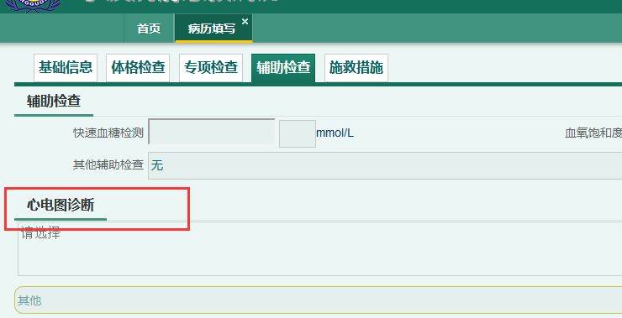

1. 增加心电静止【已处理】

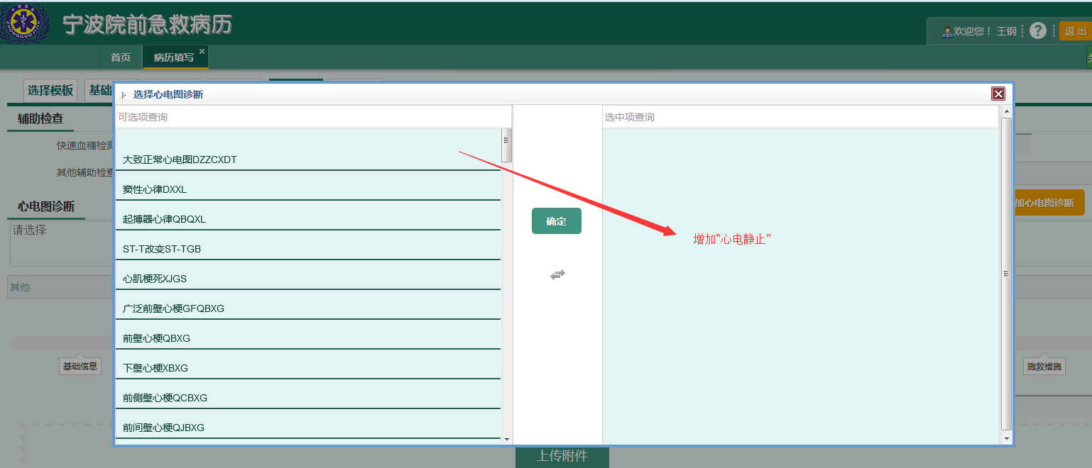

1. 药物应用中 “ 滴速”，如果未填值，打印时不要显示
2. 管理员权限，可以批准修改，所有医生的病历

【关于审批的审核的培训视频也尽快制作一份】

1. 个人密码修改功能，确保个人的账号安全 账户和全局通用。
2. 病历修改的申请和审批功能 病历修改申请急需修改，
3. 目前施救措施页面最底部：需要展示随车的医生、驾驶员、护士、担架工都要显示，且打印时需要展示，且护士后面没有文本框

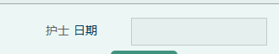

1. 打印页错别字 未盖专用章复印无效



1. 转院时，出车不配置医生随车，仅仅派了一个护士，那么就不要产生急救电子病历，仅仅产生护理病历

我理解王科的意思是：

1、随车有医生就要产生急救电子病历

2、随车有护士就要产生护理病历。

特殊情况：宁波转院不配置医生，部分情况下只配置护士。特别是不紧急的情况下。